**1. Softwaretools**

**MySql Workbench 8.0 CE:**

Wurde in der Berufsschule empfohlen, da man die Datenbank einfach zeichnen und Datensätze einfügen kann. Ebenfalls gibt es einen Button, mit dem man das Skript zur Erstellung der Datenbank inkl. Datensätze erstellen lassen kann.

**XAMPP:**

Um Datenbank (und später die grafische Oberfläche) am localhost laufen zu lassen. Wurde ebenfalls von den Lehrern in der Berufsschule empfohlen, da es einfach zu installieren ist und man nicht viel beachten muss.

**Notepad++:**

Zur einfachen Dokumentation der SQL-Skripts. Schnell heruntergeladen und bietet Highlighting von Schlüsselwörtern bezogen auf die Dateiendung bzw. der genutzten Sprache.

**2. ER-Modell**

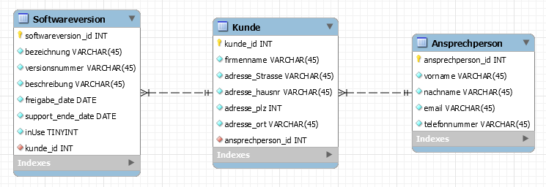

**4. Testfälle der Datenbank**

Select * from softwareversion:

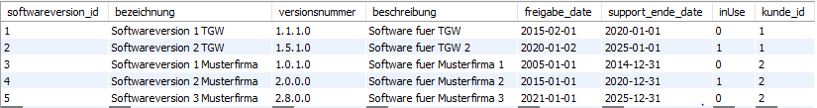

Select * from kunde:



Select * from ansprechperson:



Select * from softwareversion where versionsnummer like ‘1.%‘:



Select * from ansprechperson where email like ‘%gmx%‘:



Select firmenname from kunde where adresse_strasse = ‘Boschstrasse‘:



select sv.versionsnummer, sv.beschreibung, k.firmenname, ap.email from softwareversion sv, kunde k, ansprechperson ap where sv.kunde_id = k.kunde_id and k.ansprechperson_id = ap.ansprechperson_id:

